1. Kiểm tra Trade Alert View

Dùng Screening để lọc Stock có signal BUY để test

1. Lấy giá trong vòng khoảng 15s-30s-1phút
2. Trong watchlist, lấy Giá Cuối Cùng

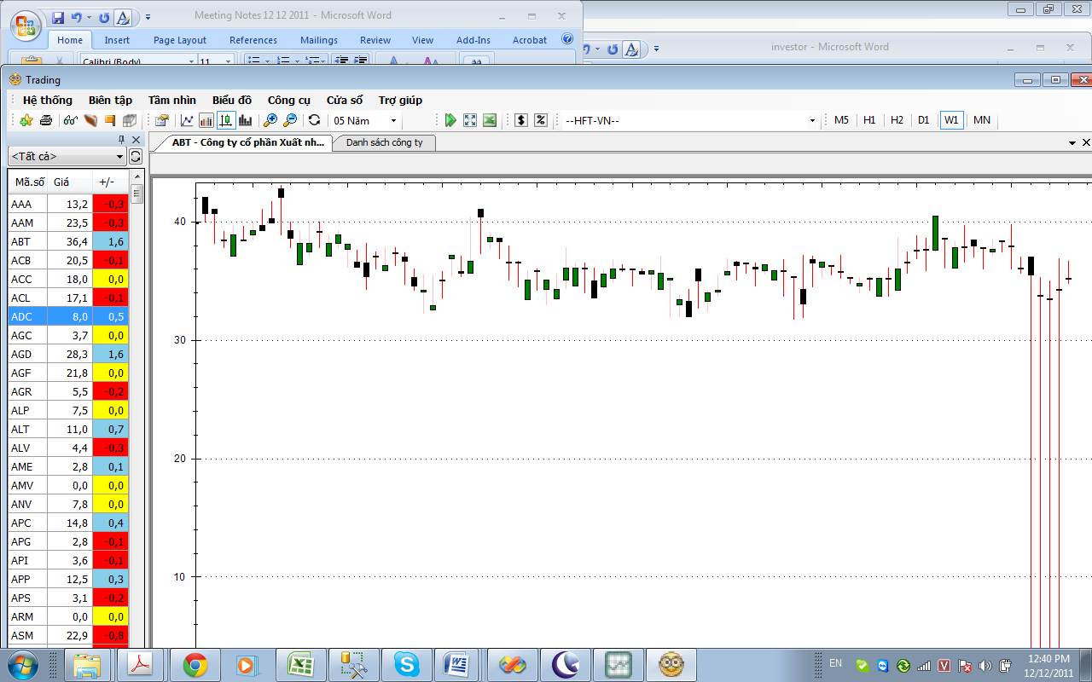

1. Open Form đầu tiên link tới một trang Web của phần mềm
2. Feedback Form (link tới 1 file survey google Docs)

<https://docs.google.com/spreadsheet/viewform?hl=en_US&formkey=dGZtWThOVFEwYTZ4XzMyMDlkLUhNa0E6MQ#gid=0>

1. Join community: nút chuyển tới trang

<http://www.facebook.com/congdongdautuvietnam>

1. Khi hiển thị Estimation, Sort theo Ngày mới nhất

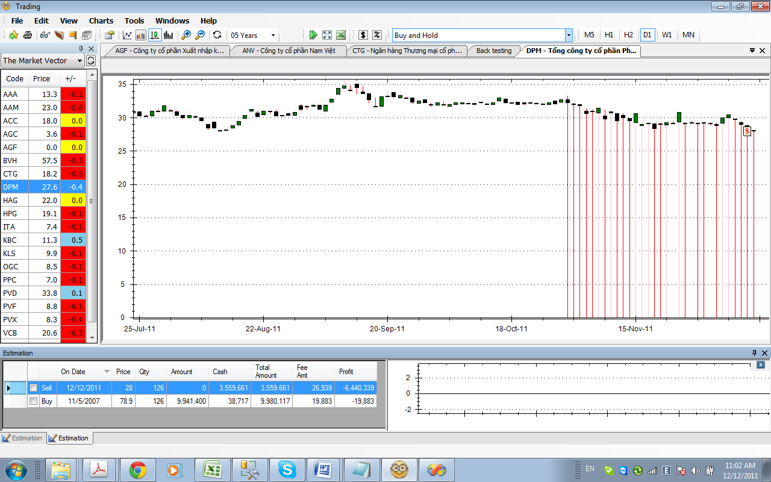

1. Xử lý lại lấy giá + check giá
2. Volume có thay đổi hay không
3. Xử lý High-Low,Open,Close=0
   * If (Volume<>0)

*If Close==0, => Close=Close[LastBar]*

* + If Close<>0
    - High==0=>High=Close
    - Low==0=> Low=Close
    - Open==0=> Open==Close

1. Zoom In/ Zoom Out bị ngược nhau
2. Menu Contextual trên WatchList/Portfolio
   1. New Daily Chart
   2. New Weekly Chart
   3. BackTesting
   4. Strategy Ranking
3. Menu Contextual trên Chart của một cổ phiếu
   1. Bổ xung các chức năng trong menu chính vào Menu Contextual
4. Buy/Sell bị lệch 1 ngày trong Chart
5. Đổi Option default cho T+4
6. Đổi sang Code List-> Commission
7. **Bug: Khi select trong Code List( Comission), thay đổi thêm 1 số 0 vào sau.**
8. 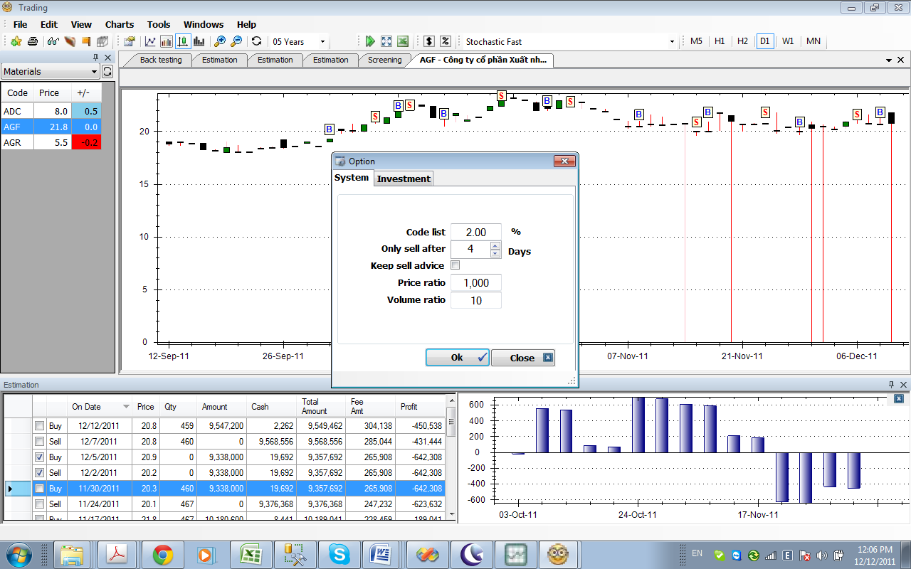
9. Language cho tên công ty : khi hiển thị Chart phải hiển thị tên tương ứng với Language
10. Còn lại: Order, Portfolio, Company List…..